**Express.js alapok**

1. Az [express.js](https://expressjs.com/) egy gyors, szerény, minimalista **Node.js** keretrendszer. Segítségével kiépíthetünk egy teljes szerveroldali API-t.
2. Nem kell külön telepíteni, mert a **Node.js**-szel együtt települ a gépre. Nekünk csak meg kell hívni a megfelelő helyen.
3. Egy alkalmazáson keresztül mutatjuk meg a használatát.
4. Hozzunk létre egy **express_gyakorlas** nevű mappát valahol a gépünkön.
5. Nyissuk meg a **Visual Studio Code** alkalmazás segítségével.
6. A **ctrl+ö** billentyűkombináció lenyomása után válasszuk a **Git Bash** lehetőséget.
7. Gépeljük be a következő utasítást:

**npm init -y**

Ennek segítségével létrehozunk egy tárolóhelyet (repository) a saját gépünkön, ahová az **express.js** elmenti a szükséges dolgokat.

1. Egy ilyen dolog a **package.json** állomány. Szerkesszük.

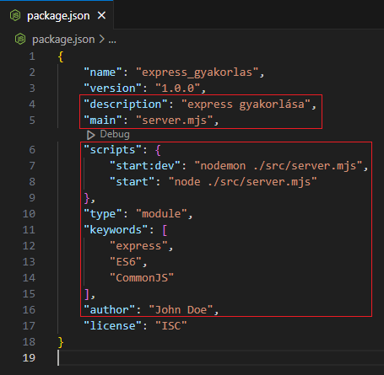

1. Lényeges a **"type": "module"** tulajdonság (property) beállítása. Ezzel tudatjuk a rendszerrel, hogy **ES6** modulokat fogunk használni a **CommonJS** modulok helyett. Ezért kell használni a **server.mjs** kiterjesztést is.
2. Telepítsük a szükséges alap csomagokat: **express**, **dotenv**, **nodemon**.

**npm install express dotenv** (**npm i express dotenv**)

**npm install -D nodemon** (**npm i -D nodemon**)

1. Látható, hogy megjelent a **package-lock.json** állomány és a **node_modules** mappa. **Ne nyúljunk hozzájuk, ha nem tudjuk mit csinálunk!**
2. A **package.json** állomány is megváltozott. Megjelentek a **dependencies** és **devDependencies** tulajdonságok.

1. A **dotenv** csomag felel a környezeti változók szerkesztéséért és elérhetőségéért, míg a **nodemon** csomag indítja folyamatosan újra a létrejövő szervert minden frissítés, mentés után.